Министерство образования Республики Беларусь
Учреждение образования
“Брестский Государственный технический университет”
Кафедра ИИТ

Лабораторная работа №5
По дисциплине “Математические основы интеллектуальных систем”
Тема: “Нахождение минимального остового дерева связанного неориентированного графа”

Выполнил:
Студент 2 курса
Группы ИИ-21
Кирилович А. А.
Проверил:
Козинский А. А.

Брест 2022
Цель: научиться находить минимальное остовное дерево во взвешенном связном графе с помощью алгоритмов Прима и Краскала.
Ход работы:
Задание 1
Найти минимальное остовое дерево для заданного графа алгоритмом Прима.
(1,2),(1,3),(1,4),(2,3),(2,5),(3,4),(3,5),(4,5)
[5,3,6,3,4,2,5,1]

#include "../graph_LIB.hh"

int main() {
convert c;
std::string file_path = "connections.txt";
std::vector<int> nodes = c.reading_file(file_path);
file_path = "weights.txt";
std::vector<int> weights = c.reading_file(file_path);

int max_node = c.count_of_nodes(nodes);
std::vector<std::vector<int>> adjacencyMatrix = c.adjancy(nodes, weights, max_node);

alg search;
std::vector<std::vector<int>> tree;
tree = search.Prim(adjacencyMatrix);
std::vector<int> couple = c.couple_from_adjancy(tree);

c.print(couple);
}

Реализация функции Prim из файла Graph_LIB:
std::vector<std::vector<int>> Prim(std::vector<std::vector<int>> &adjacencyMatrix) {
int max_node = adjacencyMatrix.size();
std::vector<std::vector<int>> tree(max_node, std::vector<int>(max_node));
std::vector<int> key(max_node);
std::vector<int> parent(max_node);
std::vector<int> visited(max_node);
for (int i = 0; i < max_node; i++) {
key[i] = INT_MAX;
visited[i] = 0;
}
key[0] = 0;
parent[0] = -1;
for (int i = 0; i < max_node - 1; i++) {
int min = INT_MAX;
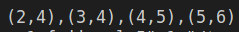
int min_index = 0;
for (int j = 0; j < max_node; j++) {
if (visited[j] == 0 && key[j] < min) {
min = key[j];
min_index = j;
}
}
visited[min_index] = 1;
for (int j = 0; j < max_node; j++) {
if (visited[j] == 0
&& adjacencyMatrix[min_index][j]
&& adjacencyMatrix[min_index][j] < key[j]) {
parent[j] = min_index;
key[j] = adjacencyMatrix[min_index][j];
}
}
}
for (int i = 1; i < max_node; i++) {
tree[i][parent[i]] = adjacencyMatrix[i][parent[i]];
tree[parent[i]][i] = adjacencyMatrix[i][parent[i]];
}
return tree;
}

Задание 2
Найти минимальное остовое дерево для заданного графа алгоритмом Крускаля.

#include "../graph_LIB.hh"

int main() {
convert c;
std::string file_path = "connections.txt";
std::vector<int> nodes = c.reading_file(file_path);
file_path = "weights.txt";
std::vector<int> weights = c.reading_file(file_path);

int max_node = c.count_of_nodes(nodes);
std::vector<std::vector<int>> adjacencyMatrix = c.adjancy(nodes, weights, max_node);

alg search;
std::vector<std::vector<int>> tree;
tree = search.Kruskal(adjacencyMatrix);

c.print(tree);
}

Реализация функции Kruskal из файла Graph_LIB:

std::vector<std::vector<int>> Kruskal(std::vector<std::vector<int>> &adjacencyMatrix) {
int max_node = adjacencyMatrix.size();
std::vector<std::vector<int>> tree(max_node, std::vector<int>(max_node));
std::set<std::set<int>> nodes;
std::vector<std::vector<int>> edges;
for (int i = 0; i < max_node; i++) {
for (int j = i + 1; j < max_node; j++) {
if (adjacencyMatrix[i][j]) {
edges.push_back({ adjacencyMatrix[i][j], i, j });
}
}
}
std::sort(edges.begin(), edges.end());

for (int i = 0; i < max_node; i++) {
nodes.insert(std::set<int>{i});
}

for (int i = 0; i < edges.size(); i++) {
std::set<int> node1;
std::set<int> node2;
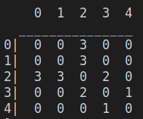
for (auto it = nodes.begin(); it != nodes.end(); it++) {
if (it->find(edges[i][1]) != it->end()) {
node1 = *it;
}
if (it->find(edges[i][2]) != it->end()) {
node2 = *it;
}
}
if (node1 != node2) {
nodes.erase(node1);
nodes.erase(node2);
node1.insert(node2.begin(), node2.end());
nodes.insert(node1);
tree[edges[i][1]][edges[i][2]] = edges[i][0];
tree[edges[i][2]][edges[i][1]] = edges[i][0];
}
}
return tree;
}

Вывод: в ходе лабораторной работы я научился находить минимальное остовное дерево во взвешенном связном графе с помощью алгоритмов Прима и Краскала.

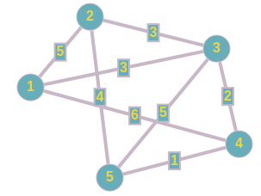
Граф:

Минимальное остовное дерево:

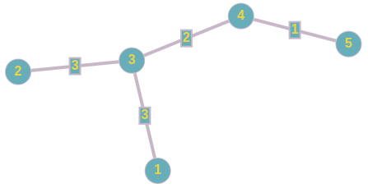

Вопросы.
- Для какого графа определяет число остовых деревьев формула Кэли.
Ответ: для полного.
- Какое остовое дерево находится алгоритмом Дейкстры?
Ответ: минимальное.
- Может ли быть несколько минимальных остовых деревьев?
Ответ: да.

